

ĐẠI HỌC CÔNG NGHIỆP HÀ NỘI

KHOA CÔNG NGHỆ THÔNG TIN VÀ TRUYỀN THÔNG
======***======

BÁO CÁO THÍ NGHIỆM/ THỰC NGHIỆM
HỌC PHẦN : TRÍ TUỆ NHÂN TẠO
ĐỀ TÀI:

Xây dựng hệ thống nhận dạng biển số xe sử dụng thuật toán KNN
Sinh viên thực hiện: | Đỗ Đăng Trường – 2023604739 Nguyễn Đức Hiền– 2023605872  Đào Tiến Dũng – 2023604887  Trần Quốc Toàn – 2023605154
Lớp: | 20251IT6094002
Nhóm: | 13
Người hướng dẫn: Ths. Mai Thanh Hồng

Hà Nội, năm 2025

LỜI CẢM ƠN
Trước tiên, nhóm em xin bày tỏ lòng biết ơn sâu sắc đến Trường Đại học Công Nghiệp Hà Nội vì đã đưa môn học Trí tuệ nhân tạo vào chương trình giảng dạy. Đặc biệt, nhóm xin gửi lời cảm ơn chân thành đến cô Mai Thanh Hồng, giảng viên bộ môn, vì sự tận tâm trong việc truyền đạt kiến thức quý giá và những kinh nghiệm thực tế trong suốt quá trình học tập. Những bài giảng của cô không chỉ giúp nhóm mở rộng kiến thức chuyên môn mà còn trang bị cho nhóm em các kỹ năng mềm và phương pháp học tập hiệu quả, nghiêm túc.
Môn học Trí tuệ nhân tạo thực sự là một trải nghiệm thú vị và bổ ích, mang lại nền tảng vững chắc cho định hướng nghề nghiệp của nhóm em trong tương lai. Chương trình học không chỉ đầy tính thực tiễn mà còn giúp sinh viên nắm bắt được các xu hướng công nghệ đang thay đổi mạnh mẽ trong thời đại hiện nay. Tuy nhiên, do vẫn còn thiếu sót trong kiến thức và kinh nghiệm thực tế, bài báo cáo của nhóm em khó tránh khỏi những điểm chưa hoàn thiện hoặc chưa chính xác. Rất mong cô sẽ xem xét và đóng góp ý kiến để bài báo cáo của nhóm em có thể được hoàn thiện hơn.
Nhóm em xin chân thành cảm ơn cô một lần nữa vì sự hỗ trợ và hướng dẫn quý báu trong suốt quá trình học.

Nhóm sinh viên thực hiện
Nhóm 13

MỤC LỤC
LỜI MỞ ĐẦU 1
Lý do chọn đề tài 1
Tình hình nghiên cứu 1
Tính cấp thiết của đề tài 1
Mục tiêu của đề tài 2
Nội dung của đề tài 2
Cách tiếp cận và phương pháp nghiên cứu 2
Đối tượng phạm vi nghiên cứu 3
Dự kiến kết quả đạt được 3
CHƯƠNG I: TỔNG QUAN BÀI TOÁN NHẬN DIỆN BIỂN SỐ XE 4
1.1 Khái niệm biển số xe 4
1.3. Hướng giải quyết 5
CHƯƠNG II. ỨNG DỤNG THUẬT TOÁN KNN VÀO BÀI TOÁN NHẬN DIỆN BIỂN SỐ XE 6
2.1. PHÁT HIỆN VỊ TRÍ VÀ TÁCH BIỂN SỐ XE 6
2.1.1. Hướng giải quyết 6
2.1.2. Nhị phân hóa với ngưỡng động (Adaptive Threshold) 13
2.1.3. Phát hiện cạnh Canny (Canny Edge Detection) 15
2.1.4. Lọc biển số với contour 18
2.2. PHÂN ĐOẠN KÍ TỰ 22
2.2.1. Hướng giải quyết 22
2.2.2. Xoay biển số 23
2.2.3. Tìm vùng đối tượng 24
2.2.4. Tìm và tách kí tự 26
2.3. NHẬN DIỆN KÍ TỰ 26
2.3.1. Tổng quan về lý thuyết 26
2.3.2. Hướng giải quyết 32
2.4. KẾT QUẢ THỰC HIỆN 35
2.4.1. Cách thức đo đạc, thử nghiệm 35
2.4.2. Kết quả và giải thích 35
CHƯƠNG III. KẾT LUẬN VÀ HƯỚNG PHÁT TRIỂN 41
3.1. Kết luận 41
3.2. Hướng phát triển 41
TÀI LIỆU THAM KHẢO 43

DANH SÁCH HÌNH MINH HỌA
Hình 1.1 : Các bước chính trong nhận dạng biển số xe 5
Hình 2.1: Xác định và tách biển số xe 6
Hình 2.2 : Ví dụ về phần tử cấu trúc 8
Hình 2.3 : Phép co 8
Hình 2.4 : Phép giãn nở 9
Hình 2.5 : Phép mở 9
Hình 2.6 : Phép đóng 10
Hình 2.7 : Phép Top Hat 10
Hình 2.8 : Phép Black Hat 11
Hình 2.9: Ảnh sau khi tăng độ tương phản 11
Hình 2.10 : Nhiễu 12
Hình 2.11 : Ma trận lọc Gauss 13
Hình 2.12 : Kết quả sử dụng bộ lọc Gauss 13
Hình 2.13 : Nhị phân hóa ảnh ngưỡng động 15
Hình 2.14: Loại bỏ những điểm không phải cực đại 16
Hình 2.15 : Lọc ngưỡng 17
Hình 2.16 : Ảnh sau khi phát hiện biên Canny 18
Hình 2.17 : Thuật toán Square Tracing 19
Hình 2.18 : Thuật toán Square Tracing chạy đúng 19
Hình 2.19 : Thuật toán Square Tracing chạy sai 19
Hình 2.20 : Thuật toán Moore - Neighbor. 20
Hình 2.21 : Vẽ Contour với OpenCV 21
Hình 2.22 : Contour chưa xấp xỉ đa giác 22
Hình 2.23 : Contour đã xấp xỉ đa giác 22
Hình 2.24 : Các bước chính trong phân đoạn kí tự 23
Hình 2.25 : Ảnh biển số chưa xoay 23
Hình 2.26 : Ảnh biển số đã xoay 24
Hình 2.27 : Ảnh nhị phân 25
Hình 2.28 : Tìm vùng đối tượng 25
Hình 2.29 : Ảnh kí tự sau khi cắt 26
Hình 2.30 : Các lớp trong AI 27
Hình 2.31 : Phân loại Machine Learning 28
Hình 2.32 : Ví dụ về KNN 30
Hình 2.33 : Xét khả năng tiêu thụ của xe 31
Hình 2.34 : Dữ liệu sau chuẩn hóa 31
Hình 2.35 : Sau khi tính khoảng cách và xếp hạng 32
Hình 2.36 : Tập dữ liệu huấn luyện 33
Hình 2.37 : Biển số trước khi nhận diện 34
Hình 2.38 : Biển số sau khi nhận diện 34
Hình 2.39 : Biển số xe được in ra trên hình gốc 34
Hình 2.40 : Không tìm thấy kí tự 37
Hình 2.41 : Ảnh gốc 37
Hình 2.42 : Tìm thấy 5 kí tự 37
Hình 2.43 : Tìm thấy 9 kí tự 37
Hình 2.44 : Lấy ngưỡng cao/rộng 1.5 38
Hình 2.45 : Lấy ngưỡng cao/rộng 1.4 38
Hình 2.46 : Lỗi xấp xỉ Contour 38
Hình 2.47 : Ảnh nhị phân bị đứt 39
Hình 2.48 : Đường contour bị đứt đoạn 39
Hình 2.49 : Ảnh gốc nhận diện 3 biển số 40
Hình 2.50 : Biển số 1 40
Hình 2.51 : Biển số 2 40
Hình 2.51 : Biển số 3 40
Hình 2.52 : Không khoanh được vùng kí tự 40

DANH SÁCH BẢNG SỐ LIỆU
Bảng 2.1 : Tỉ lệ tìm thấy biển số xe trong hình 36
Bảng 2.2 : Tỉ lệ nhận diện sai kí tự ở biển 1 hàng 39
Bảng 2.3 : Tỉ lệ nhận diện sai kí tự ở biển 2 hàng 39

LỜI MỞ ĐẦU

1. Lý do chọn đề tài
Trong thời đại công nghệ phát triển mạnh mẽ, việc ứng dụng trí tuệ nhân tạo vào quản lý và giám sát giao thông đang trở thành xu hướng tất yếu. Một trong những giải pháp nổi bật là hệ thống nhận dạng biển số xe (ANPR), hiện đang được triển khai tại nhiều bãi đỗ xe thông minh, trạm thu phí, khu đô thị và khu công nghiệp. Đây là một ứng dụng điển hình của học máy kết hợp với xử lý ảnh – hai lĩnh vực cốt lõi trong trí tuệ nhân tạo hiện đại.
Từ mong muốn tìm hiểu các ứng dụng thực tiễn của trí tuệ nhân tạo (AI), đặc biệt trong xử lý ảnh và học máy, nhóm em lựa chọn đề tài “Xây dựng hệ thống nhận dạng biển số xe sử dụng thuật toán KNN”. Thông qua đề tài này, nhóm mong muốn nâng cao kiến thức về học máy, kỹ năng lập trình, xử lý ảnh cơ bản, cũng như khả năng tư duy hệ thống và giải quyết vấn đề.

2. Tình hình nghiên cứu
Trong những năm gần đây, công nghệ nhận dạng biển số xe đã phát triển mạnh mẽ nhờ vào sự tiến bộ của các phương pháp học máy và xử lý ảnh. Các hệ thống này được ứng dụng rộng rãi trong nhiều lĩnh vực như kiểm soát giao thông, giám sát an ninh, thu phí tự động và nhiều dịch vụ công cộng khác. Tuy nhiên, việc xây dựng một hệ thống nhận dạng biển số xe chính xác, nhanh chóng và hiệu quả vẫn là một thách thức lớn, đặc biệt trong điều kiện môi trường phức tạp như ánh sáng thay đổi, góc chụp không đồng đều và tốc độ di chuyển của phương tiện.

3. Tính cấp thiết của đề tài
Tính cấp thiết của đề tài này xuất phát từ nhu cầu thực tế trong việc quản lý giao thông thông minh, đặc biệt trong các thành phố lớn. Hệ thống nhận dạng biển số xe giúp các cơ quan chức năng giám sát và xử lý các vi phạm giao thông một cách nhanh chóng và chính xác, đồng thời hỗ trợ các hoạt động như thu phí tự động và phát hiện xe vi phạm. Bằng cách sử dụng thuật toán KNN (K-NearestNeighbors)– một phương pháp học máy đơn giản nhưng hiệu quả – nhóm chúng em hy vọng sẽ xây dựng được một hệ thống có thể nhận diện biển số xe trong thời gian ngắn và đạt độ chính xác cao.

4. Mục tiêu của đề tài
- Đề tài hướng đến việc xây dựng một mô hình đơn giản có khả năng nhận diện các ký tự trên biển số xe thông qua ảnh đã được xử lý trước. Cụ thể, các mục tiêu nhóm hướng đến bao gồm:
- Tìm hiểu nguyên lý hoạt động của thuật toán K-Nearest Neighbors (KNN) và cách áp dụng vào bài toán phân loại ký tự.
- Nắm được quy trình cơ bản của một hệ thống nhận dạng biển số xe, bao gồm các bước xử lý ảnh và triển khai mô hình học máy.
- Sử dụng ngôn ngữ lập trình Python và các thư viện như OpenCV, scikit-learn trong quá trình thực nghiệm.

5. Nội dung của đề tài
Đề tài sẽ tập trung vào nghiên cứu và phát triển hệ thống nhận dạng biển số xe, bao gồm các công đoạn từ thu thập dữ liệu ảnh biển số xe, tiền xử lý ảnh, áp dụng thuật toán KNN để phân loại biển số, đến việc đánh giá hiệu quả của hệ thống. Ngoài ra, nhóm nghiên cứu cũng sẽ tìm hiểu các phương pháp học máy khác để so sánh và cải tiến kết quả nhận dạng.

6. Cách tiếp cận và phương pháp nghiên cứu
Phương pháp nghiên cứu của đề tài bao gồm các bước chính: nghiên cứu lý thuyết về hệ thống nhận dạng biển số xe, tìm hiểu về thuật toán KNN và các thuật toán học máy khác, thu thập và tiền xử lý dữ liệu ảnh biển số xe, xây dựng và huấn luyện mô hình nhận dạng, và đánh giá hiệu quả của hệ thống. Các công cụ lập trình phổ biến như Python và các thư viện hỗ trợ học máy (scikit-learn, OpenCV, NumPy) sẽ được sử dụng để phát triển hệ thống.

7. Đối tượng phạm vi nghiên cứu
Đề tài tập trung vào việc phát triển hệ thống nhận dạng biển số xe tự động dành cho các phương tiện giao thông trong điều kiện thực tế, nhằm giải quyết các vấn đề thực tiễn liên quan đến quản lý giao thông và kiểm soát phương tiện. Hệ thống sẽ được thiết kế để nhận dạng biển số xe trên các loại phương tiện giao thông như xe con, xe tải, xe buýt và xe máy, đảm bảo hoạt động hiệu quả với các biển số có kích thước, vị trí và đặc điểm khác nhau. Nghiên cứu sẽ bao gồm việc thu thập và xử lý dữ liệu hình ảnh thực tế trong các điều kiện như thay đổi ánh sáng, góc chụp và chất lượng hình ảnh. Các bước tiền xử lý hình ảnh như lọc nhiễu, chuyển đổi thang xám, và phân đoạn biển số sẽ được tối ưu hóa để làm nổi bật ký tự cần nhận dạng.
Đề tài cũng tập trung vào việc áp dụng thuật toán K-Nearest Neighbors (KNN) để nhận dạng ký tự trên biển số, đồng thời tìm hiểu cách tối ưu các tham số quan trọng của thuật toán như số lượng láng giềng (k) và phương pháp đo khoảng cách nhằm đạt được độ chính xác cao nhất. Mục tiêu là xây dựng một hệ thống có khả năng hoạt động hiệu quả trong thực tế, góp phần tự động hóa các quy trình liên quan đến giao thông và kiểm soát phương tiện.

8. Dự kiến kết quả đạt được
Sau khi hoàn thành đề tài, nhóm mong muốn đạt được một số kết quả cụ thể như sau:
- Về kiến thức: Hiểu rõ nguyên lý hoạt động của thuật toán KNN và nắm được quy trình tổng quát của một hệ thống nhận dạng ký tự từ ảnh.
- Về kỹ năng thực hành: Thành thạo các thao tác xử lý ảnh cơ bản và triển khai mô hình học máy đơn giản với Python, OpenCV và Scikit-learn.
- Về sản phẩm mô phỏng: Xây dựng được một mô hình có khả năng phân loại ký tự từ ảnh biển số đã tiền xử lý và đánh giá được độ chính xác ở mức cơ bản.
- Về kỹ năng mềm: Nâng cao khả năng làm việc nhóm, phối hợp thực hiện đề tài và trình bày báo cáo kỹ thuật một cách khoa học, logic.

CHƯƠNG I: TỔNG QUAN BÀI TOÁN NHẬN DIỆN BIỂN SỐ XE

1.1 Khái niệm biển số xe
Ở Việt Nam, biển kiểm soát xe cơ giới (hay còn gọi tắt là biển kiểm soát, biển số xe) là tấm biển gắn trên mỗi xe cơ giới, được cơ quan công an cấp (đối với xe quân sự do Bộ Quốc phòng cấp) khi mua xe mới hoặc chuyển nhượng xe. Biển số xe được làm bằng hợp kim nhôm sắt, có dạng hình chữ nhật hoặc hơi vuông, trên đó có in số và chữ (biển xe dân sự không dùng các chữ cái I, J, O, Q, W. Chữ R chỉ dùng cho xe rơ-moóc, sơ-mi rơ-moóc) cho biết: Vùng và địa phương quản lý, các con số cụ thể khi tra trên máy tính còn cho biết danh tính người chủ hay đơn vị đã mua nó, thời gian mua nó phục vụ cho công tác an ninh, đặc biệt trên đó còn có hình Quốc huy Việt Nam dập nổi.
Tiêu chuẩn về kích thước: Ở mỗi nước thường có tiêu chuẩn về kích thước nhất định, còn riêng Việt Nam tỉ lệ kích thước giữa các biển số là gần như giống nhau. Biển số xe có 2 loại, kích thước như sau: Loại biển số dài có chiều cao 110 mm, chiều dài 470 mm; loại biển số ngắn có chiều cao 200 mm, chiều dài 280 mm nên ta sẽ giới hạn tỉ lệ cao/rộng là :
3.5 ≤ cao/rộng ≤ 6.5 (biển một hàng) và 0.8 ≤ cao/rộng ≤ 1.5 (biển hai hàng).
Số lượng kí tự trong biển số xe nằm trong khoảng [7,9]. Chiều cao của chữ và số: 80mm, chiều rộng của chữ và số: 40mm.
Từ những đặc điểm trên ta có thể thiết lập nhưng thông số, điều khiển để lọc chọn những đối tương phù hợp mà ta cần
1.2. Xử lý ảnh và Open CV
Xử lý ảnh là một phân ngành trong xử lý số tín hiệu với tín hiệu xử lý là ảnh. Đây là một phân ngành khoa học mới rất phát triển trong những năm gần đây. Xử lý ảnh gồm 4 lĩnh vực chính: xử lý nâng cao chất lượng ảnh, nhận dạng ảnh, nén ảnh và truy vấn ảnh. Sự phát triển của xử lý ảnh đem lại rất nhiều lợi ích cho cuộc sống của con người. Ngày nay xử lý ảnh đã được áp dụng rất rộng rãi trong đời sống như: photoshop, nén ảnh, nén video, nhận dạng biển số xe, nhận dạng khuôn mặt, nhận dạng chữ viết, xử lý ảnh thiên văn, ảnh y tế,....
OpenCV (Open Computer Vision) là một thư viện mã nguồn mở hàng đầu cho xử lý về thị giác máy tính, machine learning, xử lý ảnh. OpenCV đươc viết bằng C/C++, vì vậy có tốc độ tính toán rất nhanh, có thể sử dụng với các ứng dụng liên quan đến thời gian thực. Opencv có rất nhiều ứng dụng như:
- Nhận dạng ảnh
- Xử lý hình ảnh
- Phục hồi hình ảnh/video
- Thực tế ảo
- Các ứng dụng khác

1.3. Hướng giải quyết
Hiện nay trên thế giới đã có rất nhiều cách tiếp cận khác nhau với việc nhận dạng biển số xe, tuy nhiên trong phạm vi đồ án này em sẽ giải quyết vấn đề theo 3 bước chính:
  - Phát hiện vị trí và tách biển số xe từ một hình ảnh có sẵn từ đầu vào là camera
  - Phân đoạn các kí tự có trong biển số xe
  - Nhận diện các kí tự đó rồi đưa về mã ASCII
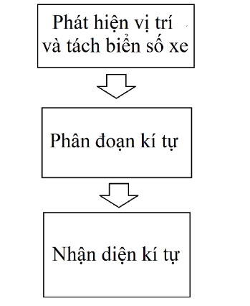
Hình 1.1 : Các bước chính trong nhận dạng biển số xe

CHƯƠNG II. ỨNG DỤNG THUẬT TOÁN KNN VÀO BÀI TOÁN NHẬN DIỆN BIỂN SỐ XE

2.1. PHÁT HIỆN VỊ TRÍ VÀ TÁCH BIỂN SỐ XE

2.1.1. Hướng giải quyết
Sơ đồ dưới đây sẽ tóm gọn các bước để xác định và tách biển số xe từ clip:
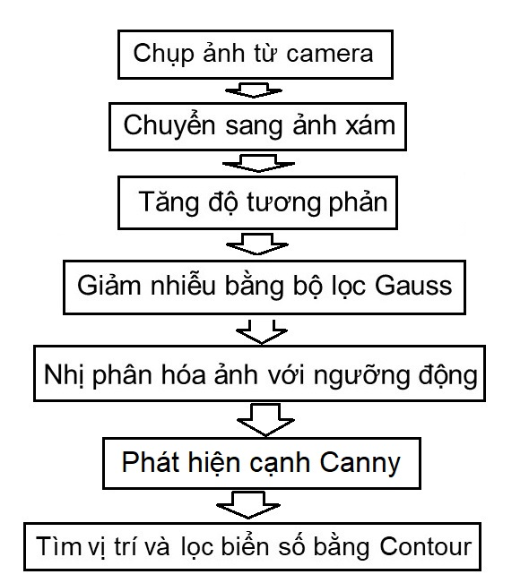
Hình 2.1: Xác định và tách biển số xe
Đầu tiên từ clip ta sẽ cắt từng frame ảnh ra từ clip đầu vào để xử lý, tách biển số. Ở phạm vi đồ án này, ý tưởng chủ yếu là nhận diện được biển số từ sự thay đổi đột ngột về cường độ ánh sáng giữa biển số và môi trường xung quanh nên ta sẽ loại bỏ các dữ liệu màu sắc RGB bằng cách chuyển sang ảnh xám. Tiếp theo ta tăng độ tương phản với hai phép toán hình thái học Top Hat và Black Hat để làm nổi bật thêm biển số giữa phông nền, hỗ trợ cho việc xử lý nhị phân sau này. Sau đó, ta giảm nhiễu bằng bộ lọc Gauss để loại bỏ những chi tiết nhiễu có thể gây ảnh hưởng đến quá trình nhận diện, đồng thời làm tăng tốc độ xử lý.
Việc lấy ngưỡng sẽ giúp ta tách được thông tin biển số và thông tin nền, ở đây em chọn lấy ngưỡng động (Adaptive Threshold). Tiếp đó ta sử dụng thuật toán phát hiện cạnh Canny để trích xuất những chi tiết cạnh của biển số. Trong quá trình xử lý máy tính có thể nhầm lẫn biển số với những chi tiết nhiễu, việc lọc lần cuối bằng các tỉ lệ cao/rộng hay diện tích của biển số sẽ giúp xác định được đúng biển số. Cuối cùng, ta sẽ xác định vị trí của biển số trong ảnh bằng cách vẽ Contour bao quanh.

2.1.2. Chuyển ảnh xám
Ảnh xám (Gray Scale) đơn giản là một hình ảnh trong đó các màu là các sắc thái của màu xám với 256 cấp độ xám biến thiên từ màu đen đến màu trắng, nằm trong giải giá trị từ 0 đến 255, nghĩa là cần 8 bits hay 1 byte để biểu diễn mỗi điểm ảnh này. Lý do cần phải phân biệt giữa ảnh xám và các ảnh khác nằm ở việc ảnh xám cung cấp ít thông tin hơn cho mỗi pixel. Với ảnh thông thường thì mỗi pixel thường được cung cấp 3 trường thông tin trong khi với ảnh xám chỉ có 1 trường thông tin, việc giảm khối lượng thông tin giúp tăng tốc độ xử lý, đơn giản hóa giải thuật nhưng vẫn đảm bảo các tác vụ cần thiết
Ở bài này em sẽ chuyển ảnh xám từ hệ màu HSV thay vì RGB vì với không gian màu HSV ta có ba giá trị chính là: Vùng màu (Hue), độ bão hòa (Saturation), cường độ sáng (Value). Vì lý do đó không gian màu HSV thích nghi tốt hơn đối với sự thay đổi ánh sáng từ môi trường ngoài. Khi chuyển đổi, ảnh xám ta cần là ma trận các giá trị cường độ sáng tách ra từ hệ màu HSV.

2.1.3. Tăng độ tương phản

1. Phép toán hình thái học
Hình thái học toán học là một lý thuyết và kỹ thuật để phân tích và xử lý cấu trúc hình học, hình ảnh đầu ra được xác định chủ yếu dựa vào phần từ cấu trúc (structuring elements/kernel)
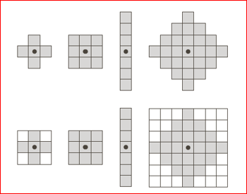
Hình 2.2 : Ví dụ về phần tử cấu trúc
Hình thái học toán học đã được phát triển cho hình ảnh nhị phân, và sau đó được mở rộng cho ảnh xám,... Đây là một trong những kỹ thuật được áp dụng trong giai đoạn tiền xử lý. Hai phép toán thường dùng là phép giãn nở (Dilation) và phép co (Erosion) . Từ hai phép toán cơ bản này người ta phát triển thành một số phép toán như phép đóng (Closing) và phép mở (Opening) và phép Top Hat, Black Hat.
a. Phép co
Phép toán co có ứng dụng trong việc giảm kích thước của đối tượng, tách rời các đối tượng gần nhau, làm mảnh và tìm xương của đối tượng.
 | 
Ảnh gốc | Ảnh sau khi dùng phép co
Hình 2.3 : Phép co
- Phép giãn nở
Phép toán này có tác dụng làm cho đối tượng ban đầu trong ảnh tăng lên về kích thước (giãn nở ra). Ứng dụng của phép giãn nở là làm cho đối tượng trong ảnh được tăng lên về kích thước, các lỗ nhỏ trong ảnh được lấp đầy, nối liền đường biên ảnh đối với những đoạn rời nhỏ.
 | 
Ảnh gốc | Ảnh sau khi dùng phép giãn nở
Hình 2.4 : Phép giãn nở
- Phép mở
Là thực hiện phép co trước sau đó mới thực hiện phép giãn nở. Phép toán mở được ứng dụng trong việc loại bỏ các phần lồi lõm và làm cho đường bao các đối tượng trong ảnh trở nên mượt mà hơn.

 | 
Ảnh gốc | Ảnh sau khi dùng phép mở

Hình 2.5 : Phép mở
- Phép đóng
Thực hiện phép giãn nở trước sau đó mới thực hiện phép co. Phép toán đóng được dùng trong ứng dụng làm trơn đường bao các đối tượng, lấp đầy các khoảng trống biên và loại bỏ những hố nhỏ.
 | 
Ảnh gốc | Ảnh sau khi dùng phép đóng
Hình 2.6 : Phép đóng
- Phép Top Hat
Phép Top Hat là kết quả của phép trừ ảnh của ảnh ban đầu với ảnh sau khi thực hiện phép mở, dùng để làm nổi bật nhưng chi tiết trắng trong nền tối

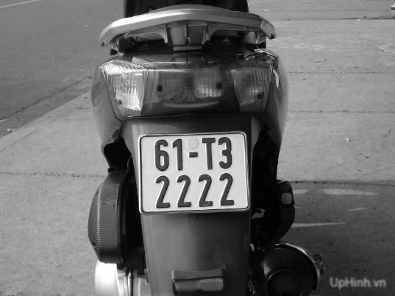 | 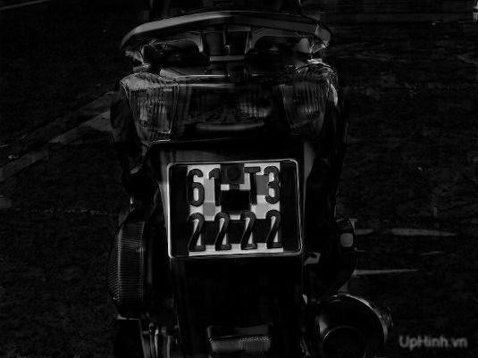
Ảnh gốc | Ảnh sau khi dùng phép Top Hat
Hình 2.7 : Phép Top Hat

- Phép Black Hat
Phép Black Hat là kết quả của phép trừ ảnh của ảnh sau khi thực hiện phép đóng với ảnh ban đầu. Dùng làm nổi bật chi tiết tối trong nền trắng.
 | 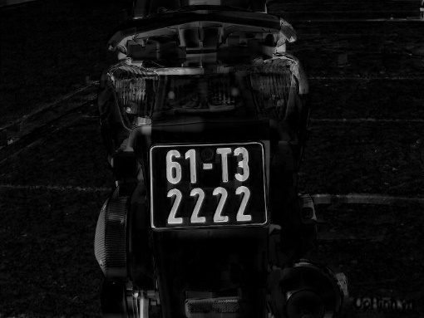
Ảnh gốc | Ảnh sau khi dùng phép Black Hat
Hình 2.8 : Phép Black Hat

Tăng độ tương phản
Để làm tăng độ tương phản của biển số, em sử dụng chủ yếu hai phép Top Hat và Black Hat. Ý tưởng chung là ảnh đầu ra sẽ là ảnh gốc cộng thêm ảnh qua phép Top Hat và trừ đi ảnh qua phép Black Hat. Những chi tiết đã sáng sẽ sáng hơn và những chi tiết tối lại càng tối hơn, từ đó sẽ làm tăng độ tương phản cho biển số.
 | 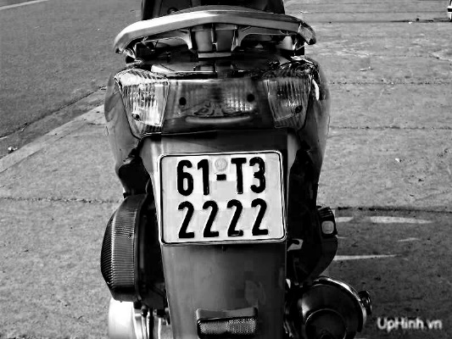
Ảnh gốc | Ảnh sau khi tăng độ tương phản
Hình 2.9: Ảnh sau khi tăng độ tương phản

2.1.4. Giảm nhiễu bằng bộ lọc Gauss

1. Nhiễu
Noise được hiểu cơ bản là các dạng chấm hạt nhỏ phân bố trên hình ảnh. Noise có thể làm biến dạng các chi tiết trong ảnh khiến cho chất lượng ảnh thấp.
Trên thực tế có nhiều loại nhiễu, nhưng người ta thường chia làm ba loại: nhiễu cộng, nhiễu nhân và nhiễu xung. Bản chất của nhiễu thường tương ứng với tần số cao và cơ sở lý thuyết của bộ lọc là chỉ cho những tín hiệu có tần số nhất định đi qua, nên người ta thường sử dụng bộ lọc thông thấp hay trung bình.

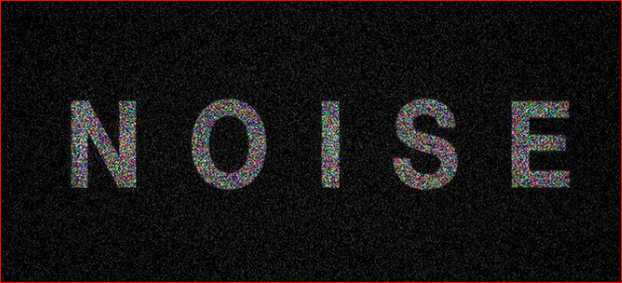
Hình 2.10 : Nhiễu

Bộ lọc Gauss (Gauss filter)
Bộ lọc Gauss được cho là bộ lọc hữu ích nhất, được thực hiện bằng cách nhân chập ảnh đầu vào với một ma trận lọc Gauss sau đó cộng chúng lại để tạo thành ảnh đầu ra.
Ý tưởng chung là giá trị mỗi điểm ảnh sẽ phụ thuộc nhiều vào các điểm ảnh ở gần hơn là các điểm ảnh ở xa. Trọng số của sự phụ thuộc được lấy theo hàm Gauss (cũng được sử dụng trong quy luật phân phối chuẩn).
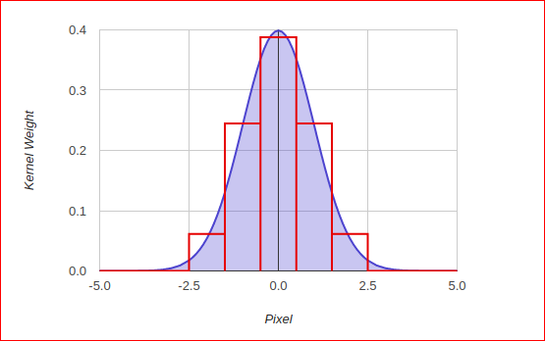
Hình 2.11 : Ma trận lọc Gauss
Giả sử ảnh là một chiều. Điểm ảnh ở trung tâm sẽ có trọng số lớn nhất. Các điểm ảnh ở càng xa trung tâm sẽ có trọng số giảm dần khi khoảng cách từ chúng tới điểm trung tâm tăng lên. Như vậy điểm càng gần trung tâm sẽ càng đóng góp nhiều hơn vào giá trị điểm trung tâm.
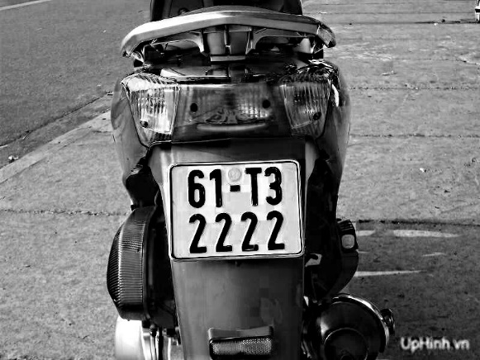 | 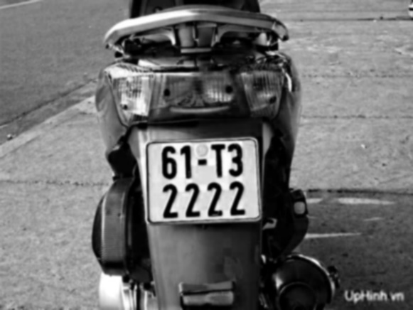
Ảnh gốc | Ảnh sau khi làm mờ, giảm nhiễu
Hình 2.12 : Kết quả sử dụng bộ lọc Gauss

2.1.2. Nhị phân hóa với ngưỡng động (Adaptive Threshold)

Ảnh nhị phân
Là ảnh mà giá trị của các điểm ảnh chỉ được biểu diễn bằng hai giá trị là 0 (Đen) và 255 (Trắng)

Nhị phân hóa
Là quá trình biến đổi một ảnh xám thành ảnh nhị phân.
  - Gọi giá trị cường độ sáng tại một điểm ảnh là I(x,y) .
  - INP(x,y) là cường độ sáng của điểm ảnh trên ảnh nhị phân .
  - (Với 0 < x < image.width) và (0 < y < image.height).
Để biến đổi ảnh xám thành ảnh nhị phân. Ta so sánh giá trị cường độ sáng của điểm ảnh với một ngưỡng nhị phân T.
  - Nếu I(x,y) > T thì INP(x, y) = 0.
  - Nếu I(x,y) > T thì INP(x, y) = 255.

Nhị phân hóa với ngưỡng động
Việc nhị phân hóa ảnh với ngưỡng toàn cục như thông thường sẽ rất khó khăn khi phải tự tính toán và chọn mức ngưỡng phù hợp cho từng ảnh khác nhau. Nhị phân hóa ảnh ngưỡng động sẽ giúp tính toán ngưỡng cho phù hợp với từng ảnh, lợi thế thứ hai chính là nó rất phù hợp khi ảnh có vùng bị quá chói hoặc quá tối dẫn đến có thể mất luôn hình ảnh tại vùng đó nếu sử dụng ngưỡng toàn cục.
Về ý tưởng chính sẽ theo 3 bước sau :
- Chia tấm ảnh thành nhiều khu vực, cửa sổ (Region) khác nhau.
- Dùng một thuật toán để tìm một giá trị T phù hợp với từng cửa sổ.
- Áp dụng phương pháp nhị phân hóa cho từng khu vực, cửa sổ với ngưỡng T phù hợp.
Có rất nhiều phương pháp để tìm T, ở đây em sử dụng một kiểu thuật toán mà thư viện OpenCV hỗ trợ là ADAPTIVE_THRESH_GAUSSIAN_C tức lấy trung bình các giá trị xung quanh điểm ngưỡng động đang xét T(x,y) với phân phối Gauss rồi trừ đi hằng số C.
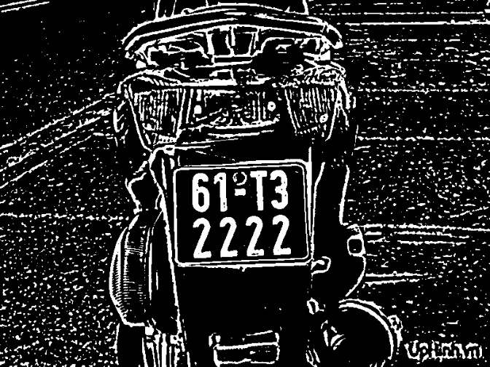
Hình 2.13 : Nhị phân hóa ảnh ngưỡng động

2.1.3. Phát hiện cạnh Canny (Canny Edge Detection)
Trong hình ảnh, thường tồn tại các thành phần như: vùng trơn, góc/cạnh và nhiễu. Cạnh trong ảnh mang đặc trưng quan trọng, thường là thuộc đối tượng trong ảnh. Do đó, để phát hiện cạnh trong ảnh, có nhiều giải thuật khác nhau như toán tử Sobel, toán tử Prewitt, Zero crossing .... nhưng ở đây em chọn giải thuật Canny vì hương pháp này hơn hẳn các phương pháp khác do ít bị tác động của nhiễu và cho khả năng phát hiện các biên yếu. Phương pháp này đi theo 4 bước chính:
- Giảm nhiễu (Noise reduction)
- Tính toán Gradient (Gradient calculation)
- Loại bỏ những điểm không phải là cực đại (Non-maximum suppression)
- Lọc ngưỡng (Double threshold)
- Giảm nhiễu
Làm mờ ảnh, giảm nhiễu dùng bộ lọc Gauss kích thước 5x5. Kích thước 5x5 thường hoạt động tốt cho giải thuật Canny
- Tính toán Gradient
Ta dùng 2 bộ lọc Sobel X và Sobel Y (3x3) để tính đạo hàm Gx và Gy

$$K_{x}= \left(\begin{matrix}-1 & 0 & 1 \\ -2 & 0 & 2 \\ -1 & 0 & 1\end{matrix}\right)$$ | $$K_{y}= \left(\begin{matrix}1 & 2 & 1 \\ 0 & 0 & 0 \\ -1 & -2 & -1\end{matrix}\right)$$
Tìm gradient và hướng được làm tròn về 4 hướng: hướng ngang (0 độ), hướng chéo bên phải (45 độ), hướng dọc (90 độ) và hướng chéo trái (135 độ).
$$G= \sqrt{{G_{x}}^{2}+{G_{y}}^{2}}$$ | $$θ=\tan^{-1}\left(\frac{G_{y}}{G_{x}}\right)$$
- Loại bỏ những điểm không phải là cực đại
Ở bước này, dùng một filter 3x3 lần lượt chạy qua các pixel trên ảnh gradient. Trong quá trình lọc, xem xét xem độ lớn gradient của pixel trung tâm có phải là cực đại so với các gradient ở các pixel xung quanh. Nếu là cực đại, ta sẽ ghi nhận sẽ giữ pixel đó lại. Còn nếu pixel tại đó không phải là cực đại lân cận, ta sẽ set độ lớn gradient của nó về zero. Ta chỉ so sánh pixel trung tâm với 2 pixel lân cận theo hướng gradient. Ví dụ: nếu hướng gradient đang là 0 độ, ta sẽ so pixel trung tâm với pixel liền trái và liền phải nó. Trường hợp khác nếu hướng gradient là 45 độ, ta sẽ so sánh với 2 pixel hàng xóm là góc trên bên phải và góc dưới bên trái của pixel trung tâm
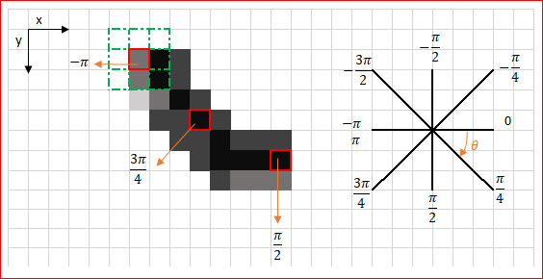
Hình 2.14: Loại bỏ những điểm không phải cực đại
- Lọc ngưỡng
Lọc ngưỡng: ta sẽ xét các pixel dương trên mặt nạ nhị phân kết quả của bước trước. Nếu giá trị gradient vượt ngưỡng max_val thì pixel đó chắc chắn là cạnh. Các pixel có độ lớn gradient nhỏ hơn ngưỡng min_val sẽ bị loại bỏ. Còn các pixel nằm trong khoảng 2 ngưỡng trên sẽ được xem xét rằng nó có nằm liền kề với những pixel được cho là "chắc chắn là cạnh" hay không. Nếu liền kề thì ta giữ, còn không liền kề bất cứ pixel cạnh nào thì ta loại. Sau bước này ta có thể áp dụng thêm bước hậu xử lý loại bỏ nhiễu (tức những pixel cạnh rời rạc hay cạnh ngắn) nếu muốn
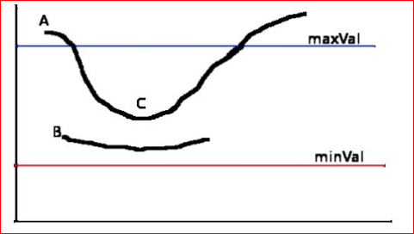
Hình 2.15 : Lọc ngưỡng
- Kết quả
Sau khi sử dụng phát hiện biên canny, dù đã trích xuất được những chi tiết cạnh của biển số, tuy nhiên vẫn còn quá nhiều chi tiết thừa trong hình ảnh, từ đây chúng ta sẽ vẽ contour, áp dụng nhưng đặc điểm của biển số để lọc lấy ra biển số chính xác.
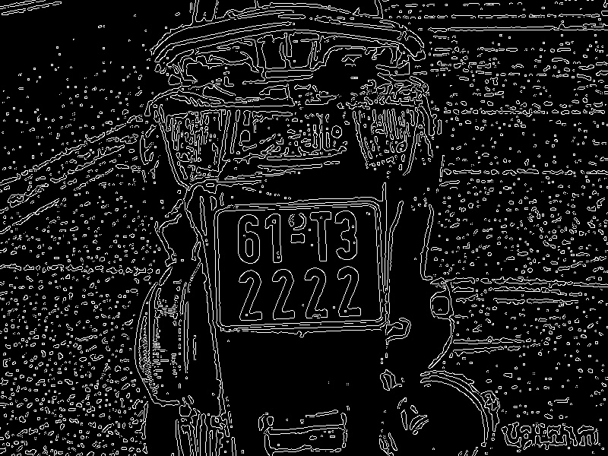
Hình 2.16 : Ảnh sau khi phát hiện biên Canny

2.1.4. Lọc biển số với contour

Một số phương pháp tìm contour
Có thể hiểu Contour là tập hợp các điểm tạo thành đường cong kín bao quanh một đối tượng nào đó. Thường dùng để xác định vị trí, đặc điểm của đối tượng. Có 4 thuật toán Contour Tracing chung nhất. Hai trong số đó có tên là: Square Tracing algorithm và Moore – Neighbor Tracing là dễ để thực hiện và thường xuyên được dùng để dò tìm contour của một mẫu. Với thư viện OpenCV người ta áp dụng thuật toán Suzuki’s Contour tracing. Dưới đây em sẽ trình bày kĩ hơn về 3 phương pháp trên:
- Thuật toán Square Tracing
Duyệt từ pixel ngoài cùng bên trái phía dưới, đi lên cho tới khi gặp pixel có giá trị bằng 255 (pixel này sẽ được gọi là pixel start) thì bắt đầu di chuyển theo quy tắc sau:
- Nếu gặp Pixel có giá trị bằng 255 thì rẽ trái.
- Nếu gặp Pixel có giá trị bằng 0 thì rẽ phải.
- Di chuyển cho tới khi quay lại pixel start thì dừng lại.
Hình sau mô tả cách hoạt động của thuật toán:
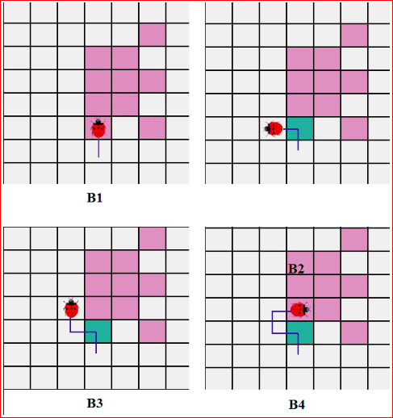
Hình 2.17 : Thuật toán Square Tracing
Thuật toán sẽ kết thúc đúng khi di chuyển vào pixel start lần thứ 2 sau khi đi qua n pixel khác và theo đúng hướng đi vào pixel start lần đầu tiên. Và sai khi di chuyển vào pixel start mà không đúng hướng ban đầu. Vậy thuật toán này chỉ chạy đúng trên đối tượng 4 - connected.
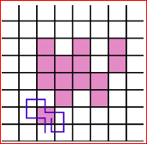  Hình 2.18 : Thuật toán Square Tracing  chạy đúng | 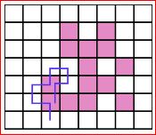  Hình 2.19 : Thuật toán Square Tracing  chạy sai
- Thuật toán Moore – Neighbor
Thuật toán này có chút khác biệt so với thuật toán Square Tracking, cụ thể: khi gặp pixel có giá trị bằng 255 đầu tiên (pixel start) thì ta sẽ quay lại pixel trước đó, sau đó đi vòng qua các pixel thuộc 8-connected theo chiều kim đồng hồ cho tới khi gặp pixel khác có giá trị bằng 255. Và điệu kiện kết thúc cũng giống như thuật toán Square Tracking
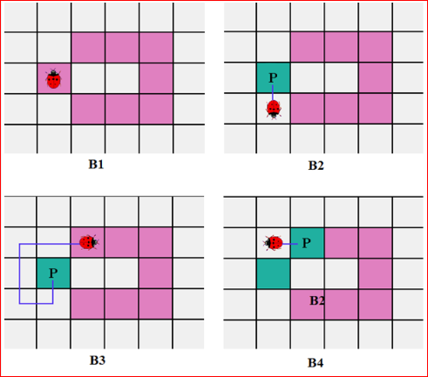
Hình 2.20 : Thuật toán Moore - Neighbor.
- Thuật toán Suzuki’s Tracing
Đây là thuật toán được thư viện OpenCV sử dụng, ngoài khả năng xác định được biên của vật thể như hai phương pháp trên. Phương pháp Suzuki’s Tracing còn có khả năng phân biệt được đường biên ngoài (Outer) và đường biên trong (Hole) của vật thể.
Hàm trong OpenCV được biểu diễn như sau:
findContours(InputOutputArray image, OutputArrayOfArrays contours, OutputArray hierarchy, int mode, int method, Point offset=Point())
Các tham số:
image : hình ảnh cần tìm biên, là ảnh nhị phân.
contours : lưu trữ các đường biên tìm được, mỗi đường biên được lưu trữ dưới dạng một vector của các điểm.
hierarchy : chứa thông tin về hình ảnh như số đường viền, xếp hạng các đường viền theo kích thước, trong ngoài, ..
mode :
CV_RETR_EXTERNAL : khi sử dựng cờ này nó chỉ lấy ra những đường biên bên ngoài, nhưng biên bên trong của vật thể bị loại bỏ.
CV_RETR_LIST : Khi sử dụng cờ này nó lấy ra tất cả các đường viền tìm được.
CV_RETR_CCOMP : khi sử dụng cờ này nó lấy tất cả những đường biên và chia nó làm 2 level, những đường biên bên ngoài đối tượng, và những đường biên bên trong đối tượng.
CV_RETR_TREE : khi sử dụng cờ này nó lấy tất cả các đường biên và tạo ra một hệ thống phân cấp đầy đủ của những đường lồng nhau.
method :
CV_CHAIN_APPROX_NONE : sử dụng cờ này sẽ lưu trữ tất cả các điểm của đường viền .
CV_CHAIN_APPROX_SIMPLE : Ví dụ : một hình chữ nhật sẽ được mã hoá bằng toạ độ của 4 đỉnh.
CV_CHAIN_APPROX_TC89_L1 or CV_CHAIN_APPROX_TC89_KCOS : Áp dụng thuật toán xấp xỉ Tech-Chin.
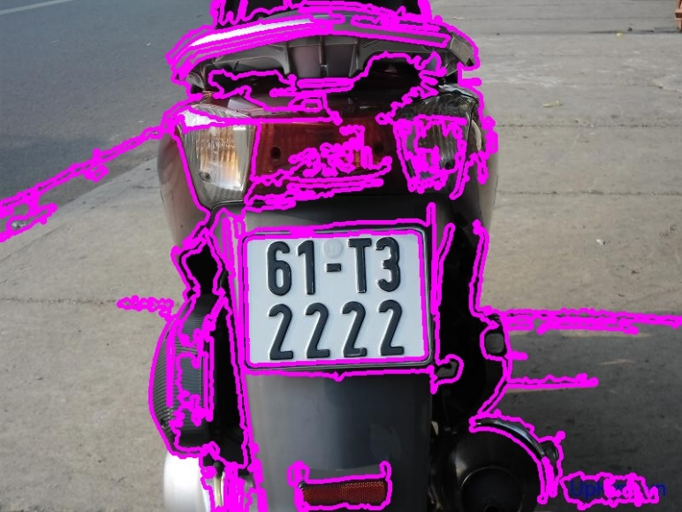
Hình 2.21 : Vẽ Contour với OpenCV
Trong ảnh, những đường màu hồng là đường contour bao quanh vật thể, nhưng vì có quá nhiều đường bao quanh các vật thể không phải biển số nên chúng ta sẽ áp dụng những đặc trưng riêng về tỉ lệ cao/rộng, diện tích trong khung hình cố định như ở mục 2.1 để lọc ra đúng biển số cần tìm.

Lọc biển số
Đầu tiên ta làm xấp xỉ contour thành một hình đa giác và chỉ lấy những đa giác nào chỉ có 4 cạnh. Nghĩa là lúc xấp xỉ contour bộ nhớ chỉ ghi nhớ vị trí các đỉnh của đa giác đó thành một mảng. Số cạnh của đa giác sẽ bằng số đỉnh và bằng chiều dài của mảng đó.
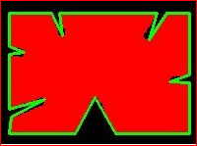  Hình 2.22 : Contour chưa xấp xỉ đa giác | 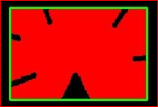  Hình 2.23 : Contour đã xấp xỉ đa giác
Tiếp theo ta tính toán tỉ lệ cao/rộng và diện tích của biển số phù hợp, sau đó ta lưu tất cả những biển số có trong hình dưới dạng tọa độ các đỉnh
Từ đây, ta cắt hình ảnh biển số từ các tọa độ vị trí đã biết để phục vụ cho mục đích tiếp theo “Tách các kí tự trong biển số”. Lưu ý ở đây ta cắt từ ảnh nhị phân luôn để máy tính xử lý nhanh hơn, tốn ít thời gian hơn.

2.2. PHÂN ĐOẠN KÍ TỰ

2.2.1. Hướng giải quyết
Ở giai đoạn này có những bước chính sau: Xoay biển số để tăng khả năng nhận diện, Tìm tất cả các vùng kín cho là kí tự và lọc ra những kí tự đúng. Tách hình ảnh nhưng kí tự đó ra và đưa vào bộ nhận diện
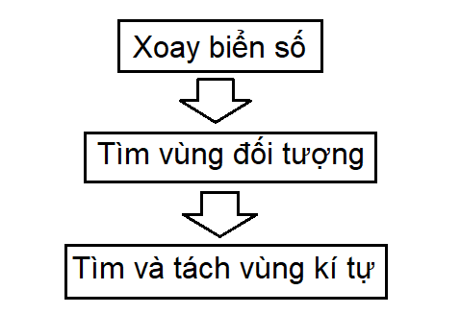
Hình 2.24 : Các bước chính trong phân đoạn kí tự

2.2.2. Xoay biển số
Khi chụp ảnh đầu vào, không phải lúc nào biển số cũng ở chính diện, có thể bị méo sang trái, sang phải, nghiêng góc dẫn đến nếu cứ sử dụng ảnh biển số đã cắt mà không điều chỉnh góc độ dẫn đến ảnh kí tự được cắt ra đưa vào bộ nhận diện rất dễ bị sai. Ví dụ giữa số 1 và số 7, số 2 và chữ Z, chữ B và số 8,...
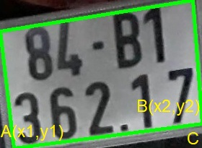
Hình 2.25 : Ảnh biển số chưa xoay
Phương pháp xoay ảnh em sử dụng ở đây là:
- Lọc ra tọa độ 2 đỉnh A,B nằm dưới cùng của biển số
- Từ 2 đỉnh có tọa độ lần lượt là A(x1, y1) và B(x2,y2) ta có thể tính được cạnh đối và cạnh kề của tam giác ABC
- Ta tính được góc quay $\hat{BAC}= \tan^{-1}\left(\frac{cạnh đối }{cạnh kề}\right)=\tan^{-1}\left(\frac{BC }{AC}\right)$
- Xoay ảnh theo góc quay đã tính. Nếu ngược lại điểm A nằm cao hơn điểm B ta cho góc quay âm
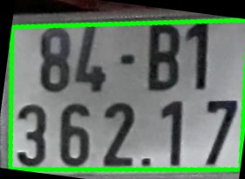
Hình 2.26 : Ảnh biển số đã xoay

2.2.3. Tìm vùng đối tượng
Từ ảnh nhị phân, ta lại tìm contour cho các kí tự (phần màu trắng). Sau đó vẽ những hình chữ nhật bao quanh các kí tự đó. Tuy nhiên việc tìm contour này cũng bị nhiễu dẫn đến việc máy xử lý sai mà tìm ra những hình ảnh không phải kí tự. Ta sẽ áp dụng các đặc điểm về tỉ lệ chiều cao/rộng của kí tự, diện tích của kí tự so với biển số
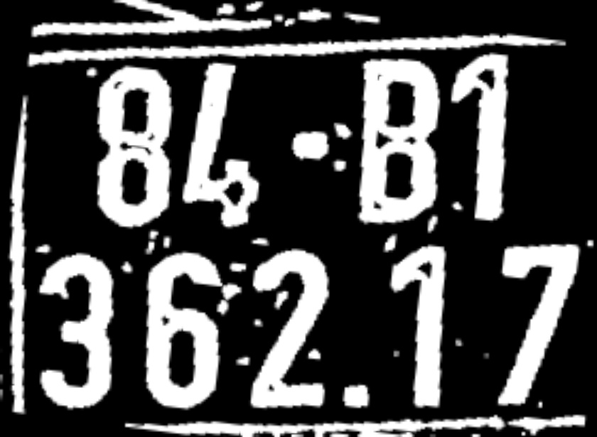
Hình 2.27 : Ảnh nhị phân
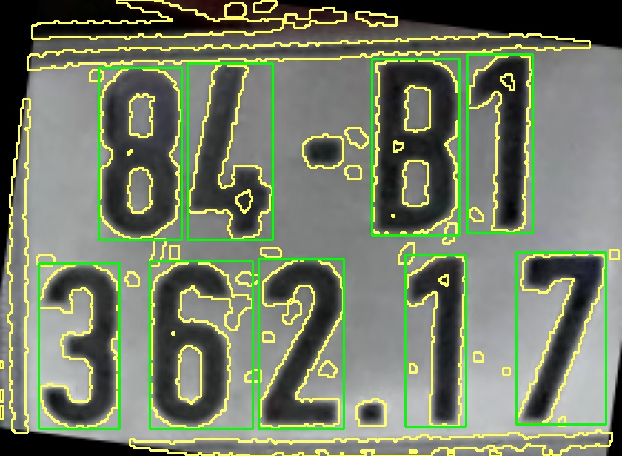
Hình 2.28 : Tìm vùng đối tượng
Trong ảnh 2.28 những đường màu vàng là đường contour và nếu so sánh với ảnh nhị phân 2.27 thì có rất nhiều đường nhiễu như đường viền biển số, dấu gạch, dấu chấm... Sau khi đã áp dụng các điều kiện thì sẽ vẽ ra những hình chữ nhật màu xanh bao quanh các kí tự.

2.2.4. Tìm và tách kí tự
Sau khi đã nhận dạng từng kí tự bằng hình chữ nhật và cũng đã có tọa độ vị trí 4 đỉnh của hình đó, ta lúc này có thể cắt hình ảnh kí tự đó ra phục vụ cho giai đoạn sau “Nhận diện kí tự”. Lưu ý ở đây ta cắt ảnh nhị phân chứ không cắt từ ảnh gốc.

Hình 2.29 : Ảnh kí tự sau khi cắt

2.3. NHẬN DIỆN KÍ TỰ
Thực chất quá trình nhận diện kí tự chính là quá trình chuyển đổi từ một hình ảnh là ma trận giá trị các điểm ảnh về một dạng thông tin khác như trong đề tài này là mã ASCII để có thể giao tiếp với người dùng. Để hiểu hơn về nhận diện, chúng ta cần đi ngược lại về ngành khoa học trí tuệ nhân tạo (Artificial Intelligent) hay còn gọi là AI

2.3.1. Tổng quan về lý thuyết

AI (Artificial Intelligent)
Trí tuệ nhân tạo là dạng trí tuệ được biểu hiện ở máy móc, không giống như những dạng trí tuệ tự nhiên ở con người hay động vật. Thông thường cụm từ “trí tuệ nhân tạo” sẽ được hiểu như máy móc có khả năng bắt chước hành vi và nhận thức của con người như việc học tập hay xử lý vấn đề. Trong vài năm trở lại đây, AI thật sự bùng nổ, đặc biệt là từ năm 2015. Phần lớn trong số đó liên quan đến những tiện ích sẵn có của GPU khiến cho việc xử lý song song nhanh, rẻ và mạnh mẽ hơn.
Bên trong AI bao gồm hai khối nhỏ là Máy học (Machine learning) và Học sâu (Deep learning)

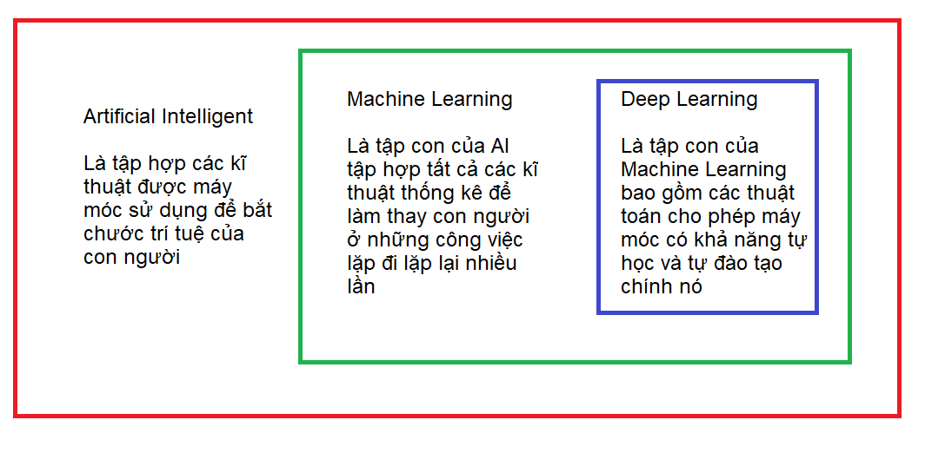
Hình 2.30 : Các lớp trong AI

Machine Learning
Machine learning là một lĩnh vực sử dụng các thuật toán cho phép máy tính có thể học từ dữ liệu để thực hiện các công việc thay vì được lập trình một cách rõ ràng. Một số ứng dụng có thể kể đến như xử lý hình ảnh (gắn thẻ, nhận diện kí tự, ô tô tự lái), phân tích văn bản (lọc mail spam, phân tích ngữ nghĩa và khai thác thông tin),...
Về cách hoạt động của Machine learning nói nôm na ta cần một tập dữ liệu huấn luyện bao gồm nhiều mẫu huấn luyện. Mỗi mẫu huấn luyện sẽ là một thể hiện của bài toán (có đầu vào và lời giải). Machine learning sẽ học từ các thể hiện đó để tìm ra lời giải phù hợp với từng đầu vào mới. Nó giống như khi dạy một đứa trẻ cách tâng cầu, ta sẽ tâng cầu vài lần cho đứa trẻ quan sát. Sau đó đứa trẻ sẽ bắt đầu học để tự tâng cầu. Trong đề tài đồ án này, em sẽ đưa vào tập dữ liệu mẫu là hình ảnh các chữ số, kí tự của biển số Việt Nam đã được gắn nhãn là một mã ASCII tương ứng để máy tự học.
Machine Learning có nhiều thuật toán khác nhau nhưng nổi bật nhất là hai thuật toán Học có giám sát (Supervised learning) và Học không giám sát (Unsupervised learning)
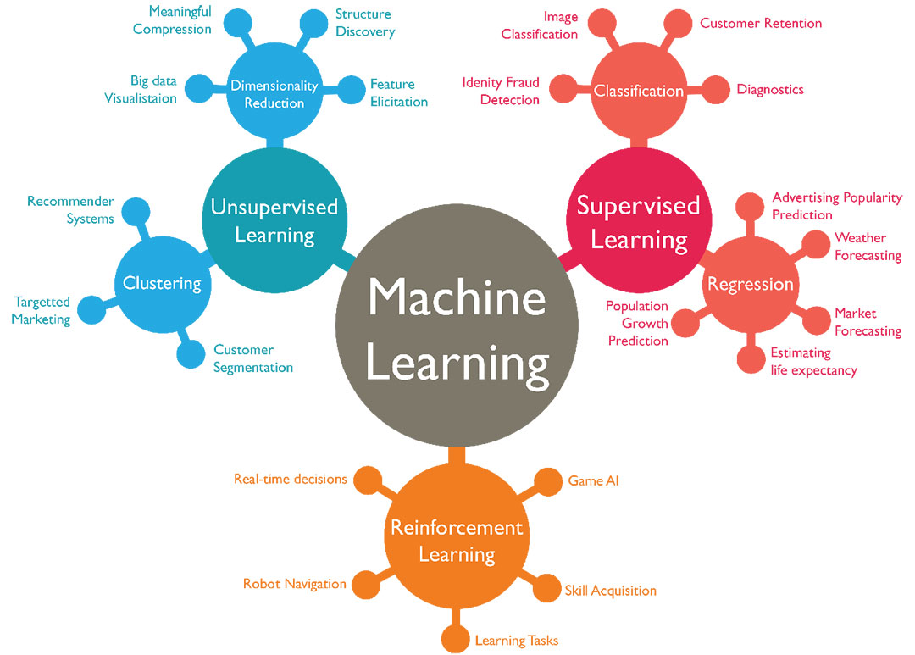
Hình 2.31 : Phân loại Machine Learning
- Học có giám sát
Là thuật toán dự đoán đầu ra (outcome) của một dữ liệu mới (new input) dựa trên các cặp (input, outcome) đã biết từ trước. Cặp dữ liệu này còn được gọi là (data, label), tức (dữ liệu, nhãn). Ví dụ như thuật toán dò các khuôn mặt trong một bức ảnh đã được phát triển từ rất lâu. Thời gian đầu, Facebook sử dụng thuật toán này để chỉ ra các khuôn mặt trong một bức ảnh và yêu cầu người dùng tag friends - tức gán nhãn cho mỗi khuôn mặt. Số lượng cặp dữ liệu (khuôn mặt, tên người) càng lớn, độ chính xác ở những lần tự động tag tiếp theo sẽ càng lớn.
Thuật toán học có giám sát lại tiếp tục được chia ra hai phần nhỏ gồm bài toán phân loại (Classification) khi các nhãn của dữ liệu đầu vào chia thành hữu hạn các nhóm và bài toán hổi quy (Regression) khi nhãn không được chia thành các nhóm mà là một giá trị thực cụ thể. Ví dụ: một cô gái x tuổi, cao y m, thu nhập hàng tháng z triệu đồng thì sẽ kết hôn khi nào?
- Học không giám sát
Trong thuật toán này, chúng ta không biết được đầu ra hay nhãn mà chỉ có dữ liệu đầu vào. Thuật toán học không giám sát sẽ dựa vào cấu trúc của dữ liệu để thực hiện một công việc nào đó, ví dụ như phân nhóm (clustering) hoặc giảm số chiều của dữ liệu (dimension reduction) để thuận tiện trong việc lưu trữ và tính toán.
Bao gồm hai loại chính: Phân nhóm (clustering) toàn bộ dữ liệu đầu vào thành các nhóm nhỏ dựa trên sự liên quan giữa các dữ liệu trong mỗi nhóm ví dự như chia nhóm khách hàng dựa trên hành vi mua hàng, độ tuổi, giới tính của họ. Còn lại là bài toán kết hợp (Association) được dùng khi ta muốn khám phá ra một quy luật nào đó dựa trên tập dữ liệu cho trước như những khách hàng mua laptop thường có xu hướng mua thêm con chuột hay chó thường trung thành với chủ hơn mèo.

Thuật toán KNN (K - Nearest Neighbor)
KNN là một trong những thuật toán học có giám sát đơn giản nhất trong Machine Learning, có thể sử dụng cho cả bài toán phân loại và hồi quy. Về ý tưởng là gán kết quả với dữ liệu training gần giống với mẫu nhất. Ví dụ như khi đi câu cá, ta không biết cá câu lên là cá rô hay cá chép, nhưng khi so sánh những đặc điểm về mắt, mang, vây,... từ những con cá rô, cá chép đã thấy thì cuối cùng có thể quyết định xem con cá mình câu được thuộc nhóm cá nào.
KNN hoạt động theo quy trình gồm 4 bước chính:
- Xác định tham số K (số láng giềng gần nhất).
- Tính khoảng cách từ điểm đang xét đến tất cả các điểm trong tập dữ liệu cho trước
- Sắp xếp các khoảng cách đó theo thứ tự tăng dần
- Xét trong tập K điểm gần nhất với điểm đang xét, nếu số lượng điểm của loại nào cao hơn thì coi như điểm đang xét thuộc loại đó
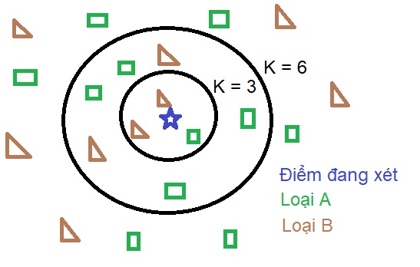
Hình 2.32 : Ví dụ về KNN
Việc điểm đang xét thuộc loại nào còn phụ thuộc vào hệ số K hay trọng số khoảng cách... mà người dùng đặt sao cho phù hợp với bài toán đang xét. Chẳng hạn ở hình trên nếu ta xét K = 3 thì điểm đang xét sẽ thuộc loại B, ngược lại nếu K = 6 thì nó thuộc loại A. Ngoài ra người ta có thể để trọng số cao hơn cho những điểm gần hơn hay ít khi sử dụng K = 1 để đảm bảo kết quả đầu ra được tối ưu.
Thông thường việc tính khoảng cách đến các điểm sẽ theo công thức Euclid:
$$d\left(x,y\right)= \sqrt{\sum_{i}{{\left(x_{i}-y_{i}\right)}^{2}}}$$
Khi thực hiện so sánh có thể bỏ qua dấu căn bậc 2. Ngoài ra nếu như khoảng cách giữa các biến quá lớn như biến x lớn hơn xấp xỉ 1000000 lần thì ta cũng cần chuẩn hóa lại dữ liệu theo công thức:
$$X^{*}=\frac{X-min⁡(X)}{\max\left(X\right)-min⁡(X)}$$
Để dễ hiểu hơn em xin lấy một ví dụ về một công ty muốn đưa dòng xe ô tô mới của mình vào thị trường và muốn biết xe sẽ bán chạy hay ế. Họ tổng hợp các dữ liệu về dung tích xi lanh, giá tiền, màu sơn, diện tích xe của các dòng xe đã xuất ra thị trường. Đặt Z là khả năng tiêu thụ cụ các dòng xe. Z = 0 nghĩa là xe ế, Z = 1 nghĩa là xe sẽ bán chạy
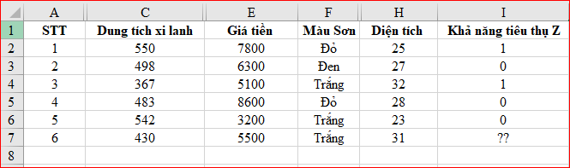
Hình 2.33 : Xét khả năng tiêu thụ của xe
Sau đó ta chuẩn hóa dữ liệu:
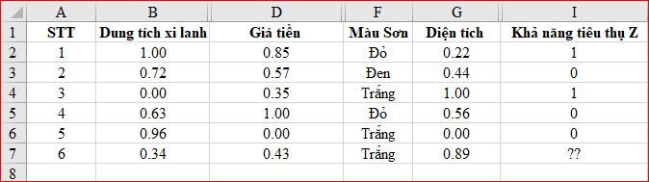
Hình 2.34 : Dữ liệu sau chuẩn hóa
Sau đó ta tính khoảng cách giữa điểm đang xét đến các dữ liệu cho trước. Lưu ý ở các biến có giá trị định tính nếu khác nhau khoảng cách sẽ bằng 1, giống nhau sẽ bằng 0. Ví dụ ta tính khoảng các giữa dòng xe 6 và 1:
$$d\left(6,1\right)= \sqrt{{\left(0.34-1\right)}^{2}+{\left(0.43-0.85\right)}^{2}+1^{2}+{\left(0.89-0.22\right)}^{2}}$$
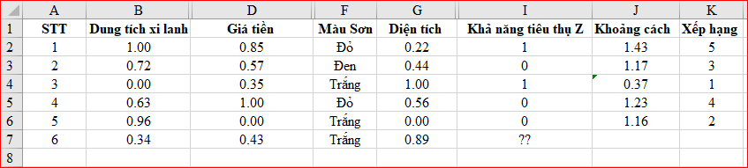
Hình 2.35 : Sau khi tính khoảng cách và xếp hạng
Nhìn hình trên nếu chọn K=1 thì kết quả Z=1, nếu K=3 thì Z=0, nếu K=5 thì Z=0.
Tuy nhiên phương pháp này có một số ưu và nhược điểm như sau:
- Ưu điểm:
  - Dễ sử dụng và cài đặt
  - Độ phức tạp tính toán nhỏ
  - Việc dự đoán kết quả rất đơn giản
- Nhược điểm:
  - Với K nhỏ, khi gặp nhiễu dễ đưa ra kết quả không chính xác
  - Cần nhiều thời gian lưu trainning set và nếu test tăng lên sẽ tốn rất nhiều thời gian

2.3.2. Hướng giải quyết
Ở giai đoạn cuối này được thực hiện theo những bước sau:
- Tạo tập dữ liệu để huấn luyện
- Huấn luyện mô hình KNN
- Đưa hình ảnh từ bước “Phân đoạn kí tự” vào mô hình KNN đã tạo để đưa ra kết quả
- In ra kết quả biển số
Bước 1 và 2 ta sẽ tạo ra mô hình KNN riêng biệt với code chính. Để khi cần nhận diện kí tự ta không cần phải làm lại các bước từ đầu. Đầu tiên em tạo tập dữ liệu (tập hình ảnh của các chữ số và kí tự) để train từ phần mềm paint. Trong phần mềm Paint ta viết các chữ số và kí tự (trừ kí tự O, I, J) với phông chữ “Biển số xe Việt Nam”, có thể xoay các kí tự này lần lượt với các góc $-5°, 5°, -10°, 10°$. Kết quả có dạng như sau:
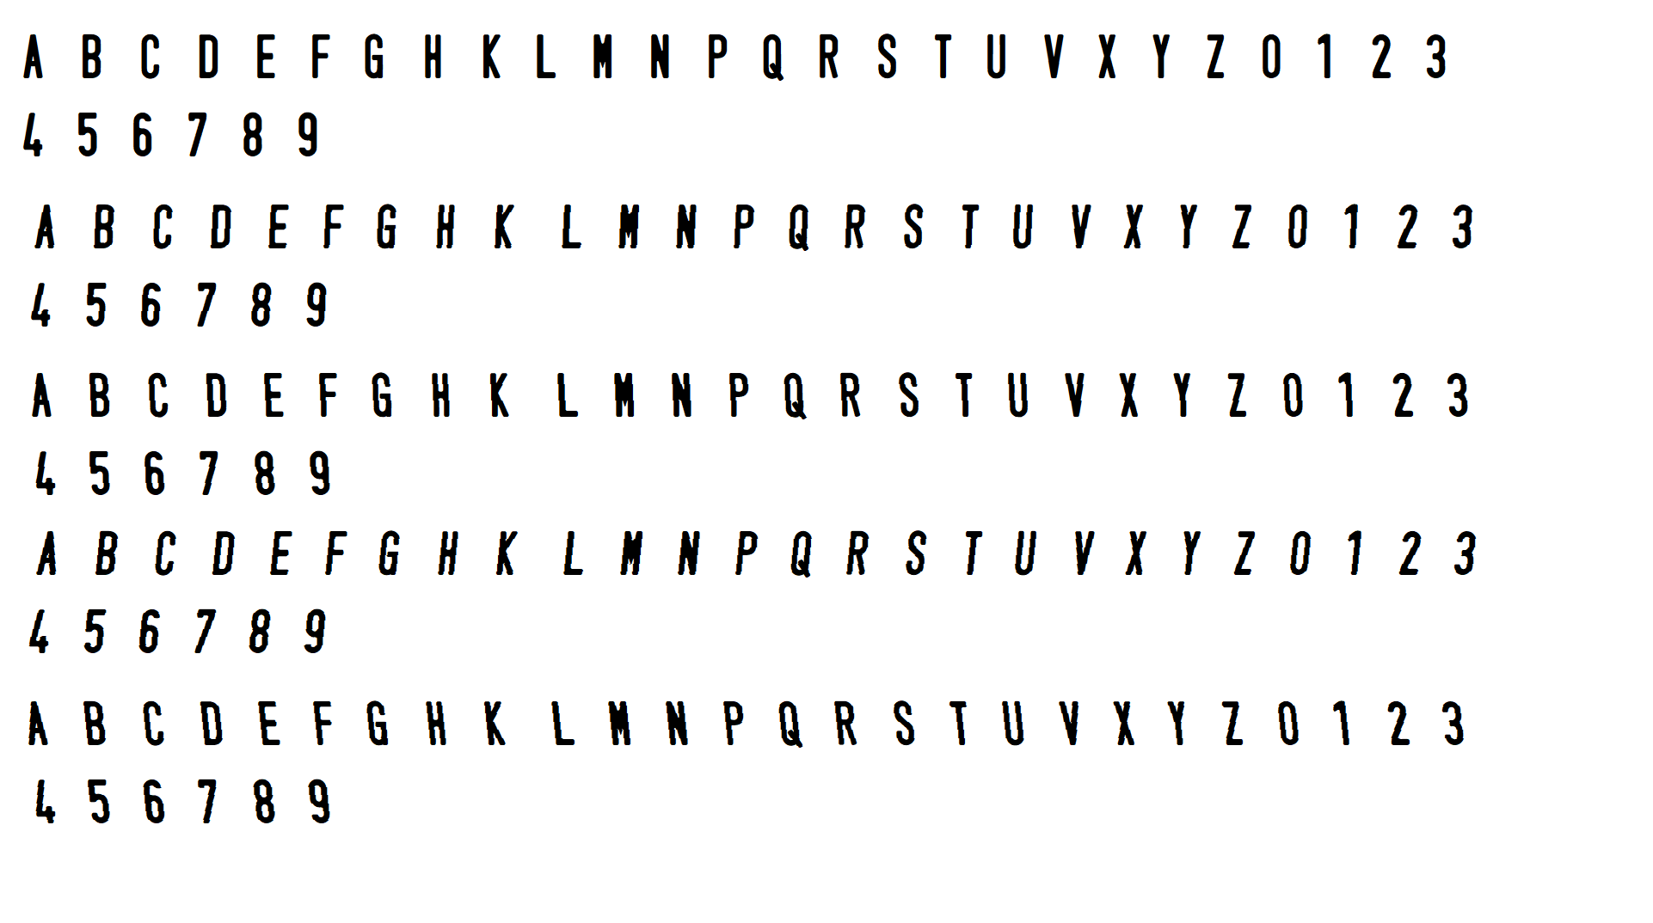
Hình 2.36 : Tập dữ liệu huấn luyện
Tiếp theo ta lấy ngưỡng, vẽ contour và cắt từng kí tự. Vì mỗi kí tự có kích thước khác nhau xử lý phức tạp nên cần chuẩn hóa hình ảnh lại với kích thước cao:rộng là 30:20 pixels. Thay vì mỗi kí tự đưa vào mô hình để máy nhận diện thì những kí tự này sẽ được ta gắn nhãn bằng những phím bấm trên máy tính. Sau khi gắn nhãn hết các kí tự ta sẽ lưu hai file .txt là classifications.txt và flattened_images.txt. File classifications.txt có nhiệm vụ lưu các mã ASCII của các kí tự đó và file flattened_images.txt sẽ lưu giá trị các điểm ảnh có trong hình ảnh kí tự (hình 20x30 pixel có tổng cộng 600 điểm ảnh có giá trị 0 hoặc 255)
Bước 3 và 4. Ta thực hiện đưa ảnh đang xét vào và tính khoảng cách đến tất cả các điểm trong mẫu, kết quả sẽ là mã ASCII đại điện cho hình ảnh đó. Cuối cùng ta in biển số xe ra hình. Tuy nhiên ở Việt Nam có hai loại biển số là biển một hàng và biển hai hàng. Về ý tưởng chung để phân biệt hai hàng này ta dựa vào vị trí của hình ảnh kí tự, nếu vị trí nằm thấp 1/3 chiều cao của biển số thì kí tự sẽ được xếp vào hàng một. Ngược lại sẽ được xếp vào hàng hai.
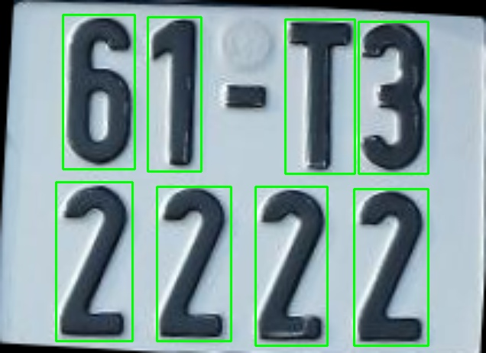  Hình 2.37 : Biển số trước khi nhận diện | 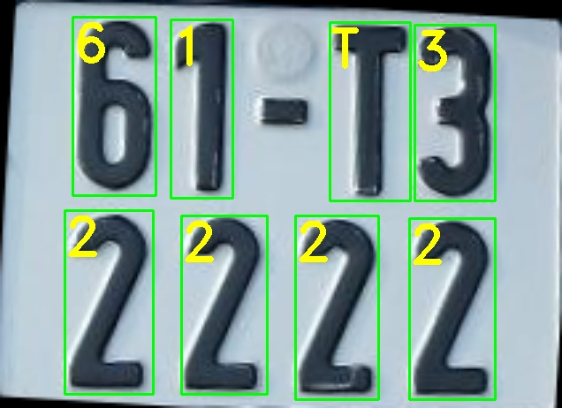  Hình 2.38 : Biển số sau khi nhận diện

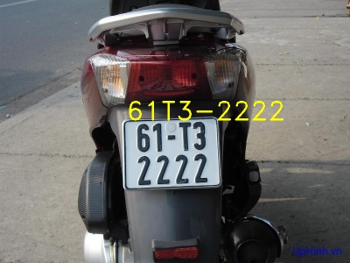
Hình 2.39 : Biển số xe được in ra trên hình gốc

KẾT QUẢ THỰC HIỆN

Cách thức đo đạc, thử nghiệm
Clip đầu vào được quay bởi camera từ điện thoại Samsung J7 Prime có các thông số:
- Kích thước clip: FHD 1920x1080
- Camera: 9.6 MP
- 8 ảnh/s
Sau đó clip sẽ được chương trình xử lý cắt từng frame ảnh ra để nhận diện và in ra biển số. Chương trình xử lý được viết trên giao diện ứng dụng Visual Studio 2017 bằng ngôn ngữ Python (3.7), bao gồm các thư viện OpenCV, Numpy, Math.
Em sẽ tạo hai clip test dành riêng cho biển số một hàng và hai hàng được quay với đủ các góc độ nghiêng trái, phải, trên dưới, xa gần, và các môi trường có phông nền, ánh sáng khác nhau. Với mỗi clip test có độ dài X frame ảnh, mỗi frame ảnh có chứa Y biển số, ta sẽ được:
Tổng biển số =$X×Y$. (Y = 3 với biển 2 hàng, Y = 1 với biển một hàng).
Tỉ lệ tìm thấy biển số xe = 100 $×\frac{Số biển tìm thấy}{Tổng số mẫu}$ (%)
Ta sẽ tìm tỉ lệ biển sai n kí tự trên tổng số biển bắt được trong clip. Lưu ý sai ở đây nghĩa là kí tự bị nhận diện sai, không khoanh được vùng hoặc khoanh vùng kí tự sai vị trí.
Tỉ lệ nhận diện = 100 $×\frac{Số biển sai}{Số biển tìm thấy}$ (%)

Kết quả và giải thích
Loại biển | Tổng biển số | Số biển  tìm thấy | Tỉ lệ tìm thấy biển số xe (%)
Biển 1 hàng | 370 | 182 | 49,2%
Biển 2 hàng | 2349 | 924 | 39,3%
Bảng 2.1 : Tỉ lệ tìm thấy biển số xe trong hình
Ở biển số 1 hàng có tỉ lệ nhận diện cao hơn vì tập mẫu còn ít và mỗi frame ảnh chỉ có 1 biển, dẫn đến biển số thường nằm ở vị trí trung tâm nên dễ nhận diện hơn. Ngược lại, với biển 2 hàng có tập mẫu lớn, và số biển số trong 1 frame nhiều hơn. Chưa kể, biển số ở đây được tính là vùng hình bình hành có tối thiểu 7 kí tự mới được tính là biển số, dẫn đến có nhiều biển số đã cắt đúng những vẫn không được tính vào. Tuy nhiên cách làm này lại giúp loại bỏ đáng kể những chi tiết, biển số sai lệch từ môi trường ngoài.
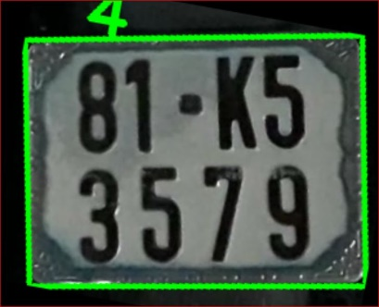  Hình 2.40 : Không tìm thấy kí tự | 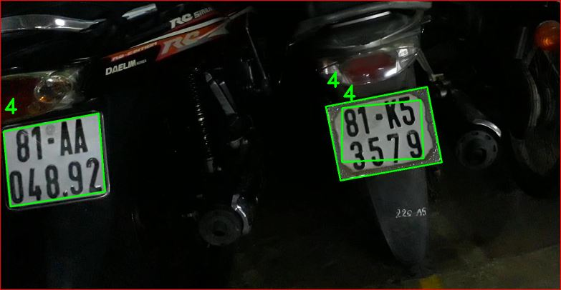  Hình 2.41 : Ảnh gốc
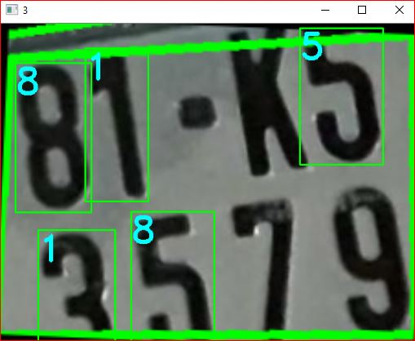
Hình 2.42 : Tìm thấy 5 kí tự
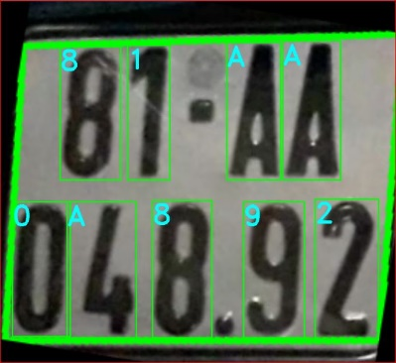
Hình 2.43 : Tìm thấy 9 kí tự
Ở hình 6.2 - 2 ta thấy chương trình xử lý tìm ra 3 vùng được cho là biển số, tuy nhiên số kí tự tìm ra ở hình 6.2 - 1 và 6.2 - 3 không đủ nên sẽ bị loại dẫn đến trong ảnh chỉ còn lại duy nhất biển số hình 6.2 - 4.
Khi ta quay theo nhiều góc độ, nhiều vị trí dẫn đến khi tính toán diện tích, tỉ lệ cao/rộng của biển số không còn thỏa điều kiện đặt ra nên đã bị loại. Biển số có thể bị ảnh hưởng bởi những chi tiết ngoài nên khi xấp xỉ contour không ra hình tứ giác, dẫn đến cũng gây mất biển số. Lỗi này đặc biệt xảy ra ở những xe ô tô vì ô tô thường có nền xung quanh biển số là những vật liệu phản chiếu ánh sáng mạnh, gây ảnh hưởng lớn đến quá trình xác định vùng biển số.
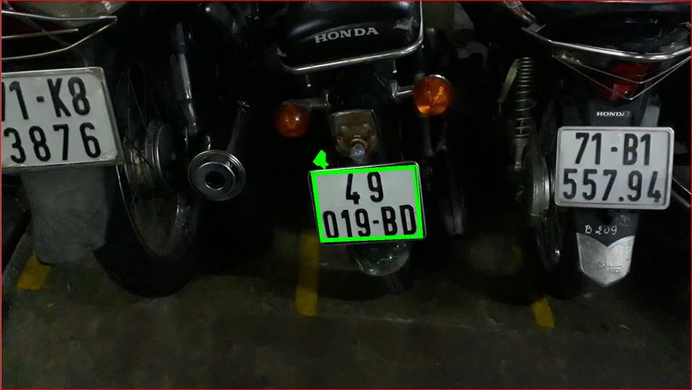  Hình 2.44 : Lấy ngưỡng cao/rộng 1.5 | 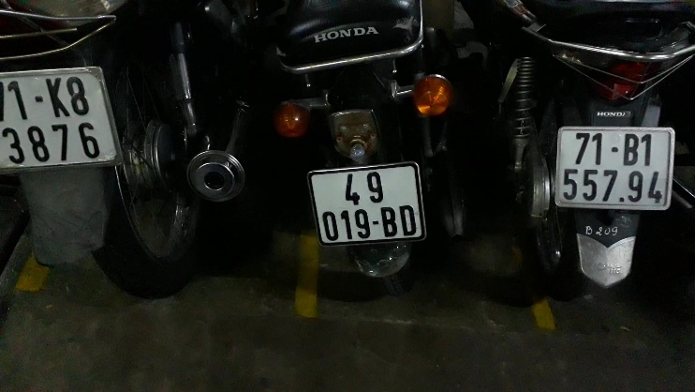  Hình 2.45 : Lấy ngưỡng cao/rộng 1.4

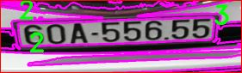
Hình 2.46 : Lỗi xấp xỉ Contour
Ở hình 2.46 mặc dù đường contour màu hồng có bao quanh biển số, tuy nhiên sau khi xấp xỉ chỉ còn lại hình 2, 3 cạnh, để khắc phục được các lỗi tỉ lệ, xấp xỉ contour ta cần điều chỉnh mức ngưỡng cho tối ưu.
Trong quá trình xử lý, việc xử lý nhị phân cũng đóng vai trò quan trọng, ở hình 2.48 ta thấy ảnh bị nhiễu và bản thân biển số bị tối, dính nhiều bụi dẫn đến khi xử lý nhị phân sẽ bị đứt đoạn và vẻ contour bị sai, để khắc phục cần sử dụng những phép toán hình thái học như phép nở, phép đóng để làm liền những đường màu trắng trong ảnh nhị phân.
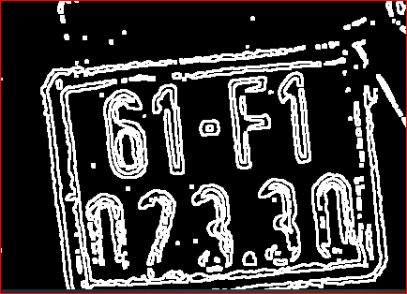  Hình 2.47 : Ảnh nhị phân bị đứt | 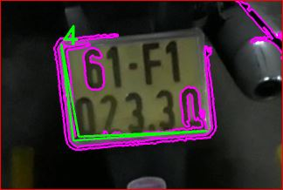  Hình 2.48 : Đường contour bị đứt đoạn
Dưới đây ta xét khả năng khoanh vùng và nhận diện kí tự tương ứng với giai đoạn “Phân đoạn kí tự” và “Nhận diện kí tự” đã đặt ra ở đầu bài toán.
Loại biển | Số biển tìm thấy | Không sai | Sai 1 kí tự | Sai 2 kí tự | Sai 3 kí tự  trở lên
Biển 1 hàng | 182 | 61 | 88 | 19 | 14
Tỉ lệ (%) |  | 33,5 | 48,4 | 10,4 | 7,7
Bảng 2.2 : Tỉ lệ nhận diện sai kí tự ở biển 1 hàng
Loại biển | Số biển tìm thấy | Không sai | Sai 1 kí tự | Sai 2 kí tự | Sai 3 kí tự  trở lên
Biển 2 hàng | 924 | 286 | 273 | 175 | 190
Tỉ lệ nhận diện (%) |  | 31 | 29,5 | 18,9 | 20,6
Bảng 2.3 : Tỉ lệ nhận diện sai kí tự ở biển 2 hàng
Nhìn chung mô hình nhận diện KNN cũng khá tốt, có những kí tự dù bị mờ, bị nghiêng vẫn nhận diện đúng. Điều này một phần nhờ vào chương trình đã xoay biển số lại cho để tăng khả năng nhận diện, cho dù nghiêng thì kí tự cũng chỉ nghiêng từ $3°$ đến $7°$.Tuy nhiên vẫn còn nhầm lẫn nhiều giữa các kí tự như số 1 với số 7. Chữ G, chữ D, số 6 với số 0. Chữ B với số 8...
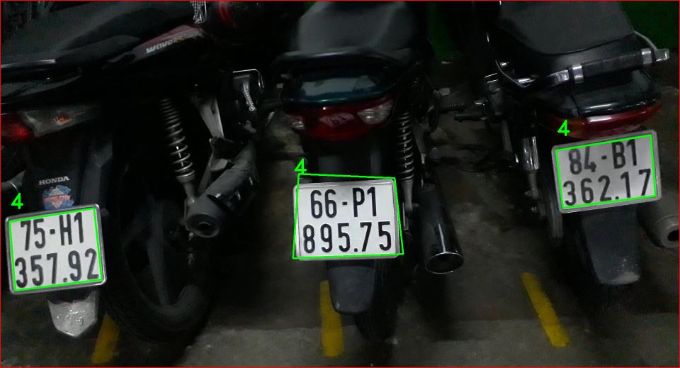
Hình 2.49 : Ảnh gốc nhận diện 3 biển số
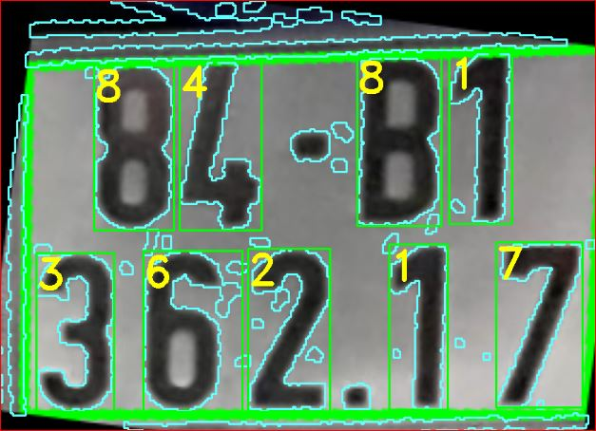  Hình 2.50 : Biển số 1 | 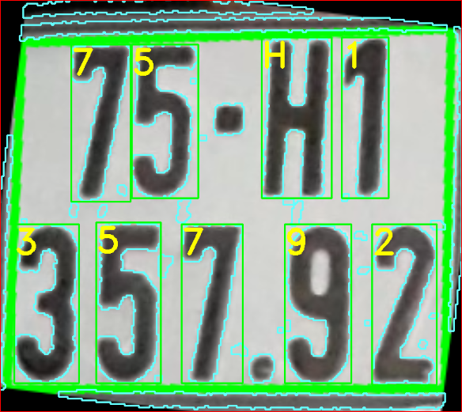  Hình 2.51 : Biển số 2 | 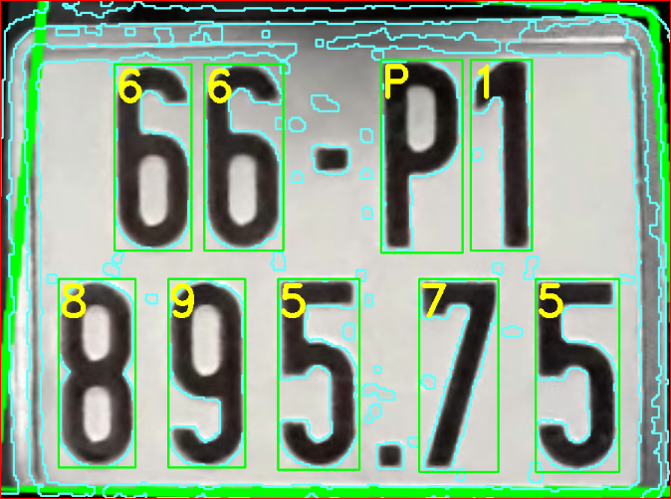  Hình 2.51 : Biển số 3

Theo như hình gốc 2.49 ta nhận diện đúng hết biển số 2 và 3. Còn biển số 1 bị sai giữa chữ B và số 8
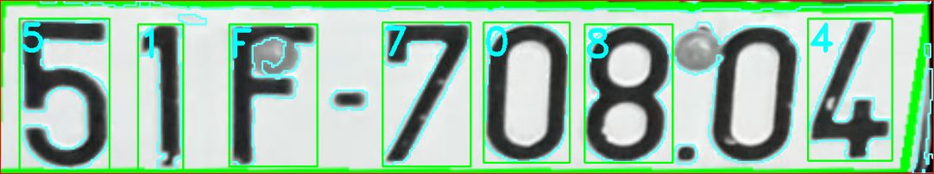
Hình 2.52 : Không khoanh được vùng kí tự
Ở ảnh 2.52 chỗ số 0 bị dính con ốc dẫn đến không thể khoanh vùng được, Tuy nhiên ở chữ F mặc dù vẫn dính con ốc trong ảnh cắt ra để nhận diện, mô hình KNN vẫn cho ra đáp án đúng.

CHƯƠNG III. KẾT LUẬN VÀ HƯỚNG PHÁT TRIỂN

Kết luận
Từ những kết quả thu được ở chương trên nhóm em nhận thấy phương pháp nhận diện biển số xe bằng xử lý ảnh và thuật toán KNN có những ưu và khuyết điểm sau:
- Ưu điểm:
  - Dễ cài đặt và sử dụng.
  - Khá nhẹ nên máy tính với cấu hình yếu cũng có thể xử lý mượt mà so với các thuật toán khác như CNN, SVM.
  - Phù hợp cho đối tượng sinh viên muốn tìm hiểu căn bản về xử lý ảnh hay trí tuệ nhân tạo.
- Khuyết điểm:
  - Khả năng nhận diện của KNN còn thấp, khi tập dữ liệu quá nhiều sẽ tăng thời gian xử lý vì phải quét hết tập dữ liệu train.
  - Nhận diện kém với sự phản chiếu của biển số, sự di ảnh, chói sáng từ môi trường ngoài, những biển có phần chữ số không rõ ràng, với biển số xe ô tô
Vì vậy tốt nhất cần đặt camera cố định, với môi trường ánh sáng xung quanh được cài đặt trước. Phông nền cần hạn chế tối da nhưng chi tiết lóe sáng gây nhiễu. Phương pháp này vẫn còn cần sự giám sát của con người nhiều chứ chưa thể hoàn toàn tự động.

Hướng phát triển
Cần thay đổi thuật toán nhận diện KNN sang những thuật toán khác tinh vi và phức tạp hơn như CNN, SVM hoặc có thể sử dụng những bộ thư viện đã có sẵn trên thế giới như YOLO, YOLOv3 ....
Sử dụng camera chuyên dụng cho việc nhận diện biển số xe vì có khả năng chống chịu với sương mù, đêm tối, chói sáng,...
Sử dụng các thuật toán xử lý ảnh khác để xác định vị trí biển số tốt hơn như phương pháp biến đổi Hough để nhận diện đường thẳng, xác định bằng màu sắc, những thuật toán làm hạn chế sự di ảnh khi xe đang di chuyển.
Kết hợp với những chương trình khác để quản lý kho bãi, quản lý các phương tiện đang tham gia giao thông, tìm xe thất lạc, theo dấu,...

TÀI LIỆU THAM KHẢO
- N. D. Linh, N. Van Nhan, and D. Van Dat, “12.pdf,” Tap chi thong tin khoa hoc va cong nghe Quang Binh, 2018.
- D. V. R. Mohan, M. T. Communication, S. Srkr, and E. College, “Number Plate Recognition by using open CV- Python,” pp. 4987–4992, 2019.https://www.youtube.com/watch?v=fJcl6Gw1D8k
- OpenCV. Morphological Transformations. https://docs.opencv.org/3.4/d9/d61/tutorial_py_morphological_ops.html
- Nhận dạng biển số xe với opencv step by step. https://thorpham.github.io/blog/2018/04/11/regconite-plate-car/
- Find and draw Contours - OpenCV 3.4 with python 3. https://www.youtube.com/watch?v=_aTC-Rc4Io0
- Contour Features. https://docs.opencv.org/trunk/dd/d49/tutorial_py_contour_features.html
- Tìm hiểu về Contour, moments trong xử lý ảnh. https://congdongopencv.blogspot.com/2017/11/tim-hieu-ve-contour-moments-trong-xu-ly.html
- Suzuki’s contour tracing algorithm OpenCV - Python. https://theailearner.com/tag/suzuki-contour-algorithm-opencv/
- Chris Dahms (2016), KNN character recognition python. https://www.youtube.com/watch?v=c96w1JS28AY&t=6s
- K-nearest neighbor trong opencv2.
https://viblo.asia/p/k-nearest-neighbour-trong-opencv2-V3m5W2wWlO7
- Son Nguyen (2017), Machine learning với OpenCV python - Bài 10 THUẬT TOÁN K-Nearest Neighbour láng giềng gần nhất. https://www.youtube.com/watch?v=ETOqRZIrLY8
- Thuật toán KNN và ví dụ đơn giản trong ngành ngân hàng. https://bigdatauni.com/vi/tin-tuc/thuat-toan-knn-va-vi-du-don-gian-trong-nganh-ngan-hang.html

